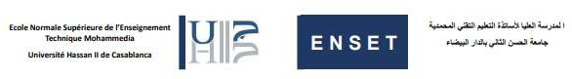

Master Systèmes Distribués et Intelligence Artificielle (SDIA)

**Rapport de projet**

*Réalisé par :*

**AALOI Rim & Abdelkebir Bouchti & Anas Chafik**

*Encadré par :*

**AMINOU Loubna**

*Encadré à l’université par :*

**Prof Mohamed AMNAI**

*Encadré à l’université par :*

**Prof Mohamed AMNAI**

*Encadré à l’université par :*

**Prof Mohamed AMNAI**

*Encadré à l’université par :*

**Prof Mohamed AMNAI**

*Encadré à l’université par :*

**Prof Mohamed AMNAI**

*Encadré à l’université par :*

**Prof Mohamed AMNAI**

*Encadré à l’université par :*

**Prof Mohamed AMNAI**

*Encadré à l’université par :*

**Prof Mohamed AMNAI**

*Encadré à l’université par :*

**Prof Mohamed AMNAI**

*Encadré à l’université par :*

**Prof Mohamed AMNAI**

*Encadré à l’université par :*

**Prof Mohamed AMNAI**

*Encadré à l’université par :*

**Prof Mohamed AMNAI**

*Encadré à l’université par :*

**Prof Mohamed AMNAI**

*Encadré à l’université par :*

**Prof Mohamed AMNAI**

*Encadré à l’université par :*

**Prof Mohamed AMNAI**

**Intitulé**

**Développement d’une application de gestion de stocke avec blockchain**

**Création d’une application web e-commerce**

**Création d’une application web e-commerce**

**Création d’une application web e-commerce**

*Soutenu le* ***06/01/2025***

*Soutenu le****. ./../2021*** *devant le Jury composé de:*

*Soutenu le****. ./../2021*** *devant le Jury composé de:*

*Soutenu le****. ./../2021*** *devant le Jury composé de:*

*Soutenu le****. ./../2021*** *devant le Jury composé de:*

*Soutenu le****. ./../2021*** *devant le Jury composé de:*

*Soutenu le****. ./../2021*** *devant le Jury composé de:*

*Soutenu le****. ./../2021*** *devant le Jury composé de:*

*Soutenu le* ***28/06/2021*** *devant le Jury composé de:*

*Soutenu le****. ./../2021*** *devant le Jury composé de:*

*Soutenu le****. ./../2021*** *devant le Jury composé de:*

*Soutenu le****. ./../2021*** *devant le Jury composé de:*

*Soutenu le****. ./../2021*** *devant le Jury composé de:*

*Soutenu le****. ./../2021*** *devant le Jury composé de:*

*Soutenu le****. ./../2021*** *devant le Jury composé de:*

*Soutenu le****. ./../2021*** *devant le Jury composé de:*

*Soutenu le* ***24/06/2024*** *devant le Jury composé de :*

*Soutenu le****. ./../2021*** *devant le Jury composé de:*

*Soutenu le****. ./../2021*** *devant le Jury composé de:*

*Soutenu le****. ./../2021*** *devant le Jury composé de:*

*Soutenu le****. ./../2021*** *devant le Jury composé de:*

*Soutenu le****. ./../2021*** *devant le Jury composé de:*

*Soutenu le****. ./../2021*** *devant le Jury composé de:*

*Soutenu le****. ./../2021*** *devant le Jury composé de:*

*Soutenu le* ***28/06/2021*** *devant le Jury composé de:*

*Soutenu le****. ./../2021*** *devant le Jury composé de:*

*Soutenu le****. ./../2021*** *devant le Jury composé de:*

*Soutenu le****. ./../2021*** *devant le Jury composé de:*

*Soutenu le****. ./../2021*** *devant le Jury composé de:*

*Soutenu le****. ./../2021*** *devant le Jury composé de:*

*Soutenu le****. ./../2021*** *devant le Jury composé de:*

*Soutenu le****. ./../2021*** *devant le Jury composé de:*

*Soutenu le* ***24/06/2024*** *devant le Jury composé de :*

*Soutenu le****. ./../2021*** *devant le Jury composé de:*

*Soutenu le****. ./../2021*** *devant le Jury composé de:*

*Soutenu le****. ./../2021*** *devant le Jury composé de:*

*Soutenu le****. ./../2021*** *devant le Jury composé de:*

*Soutenu le****. ./../2021*** *devant le Jury composé de:*

*Soutenu le****. ./../2021*** *devant le Jury composé de:*

*Soutenu le****. ./../2021*** *devant le Jury composé de:*

*Soutenu le* ***28/06/2021*** *devant le Jury composé de:*

*Soutenu le****. ./../2021*** *devant le Jury composé de:*

*Soutenu le****. ./../2021*** *devant le Jury composé de:*

*Soutenu le****. ./../2021*** *devant le Jury composé de:*

*Soutenu le****. ./../2021*** *devant le Jury composé de:*

*Soutenu le****. ./../2021*** *devant le Jury composé de:*

*Soutenu le****. ./../2021*** *devant le Jury composé de:*

*Soutenu le****. ./../2021*** *devant le Jury composé de:*

*Soutenu le* ***24/06/2024*** *devant le Jury composé de :*

*Soutenu le****. ./../2021*** *devant le Jury composé de:*

*Soutenu le****. ./../2021*** *devant le Jury composé de:*

*Soutenu le****. ./../2021*** *devant le Jury composé de:*

*Soutenu le****. ./../2021*** *devant le Jury composé de:*

*Soutenu le****. ./../2021*** *devant le Jury composé de:*

*Soutenu le****. ./../2021*** *devant le Jury composé de:*

*Soutenu le****. ./../2021*** *devant le Jury composé de:*

*Soutenu le* ***28/06/2021*** *devant le Jury composé de:*

*Soutenu le****. ./../2021*** *devant le Jury composé de:*

*Soutenu le****. ./../2021*** *devant le Jury composé de:*

*Soutenu le****. ./../2021*** *devant le Jury composé de:*

*Soutenu le****. ./../2021*** *devant le Jury composé de:*

*Soutenu le****. ./../2021*** *devant le Jury composé de:*

*Soutenu le****. ./../2021*** *devant le Jury composé de:*

*Soutenu le****. ./../2021*** *devant le Jury composé de:*

AVANT-PROPOS

Dans le cadre de notre master en systèmes distribués et intelligence artificielle à l'ENSET, nous avons entrepris la réalisation d'un projet académique portant sur la conception et le développement d'une application de gestion de stocks. Ce rapport représente le fruit de plusieurs semaines d'efforts et d'expérimentations, visant à combiner les principes fondamentaux de la gestion d'inventaire avec des technologies avancées telles que la blockchain.

Ce projet a pour objectif de répondre à des problématiques réelles en matière de gestion des stocks, en proposant une solution innovante et sécurisée. À travers cette application, nous avons développé une interface utilisateur intuitive avec JavaFX, couplée à une blockchain privée, afin de garantir la traçabilité et l'intégrité des données. Ce document retrace les différentes étapes de réalisation, de l'analyse des besoins à la mise en œuvre technique, en passant par les choix technologiques et la conception de l'interface.

Nous espérons que ce rapport pourra servir de référence pour les étudiants et les professionnels intéressés par l'intégration de la blockchain dans des applications distribuées. Nous restons ouverts à toute suggestion ou remarque visant à améliorer ce travail.

DÉDICACE

Ce travail est dédié à toutes celles et ceux qui nous ont soutenues et encouragées tout au long de cette aventure académique.

À nos familles, pour leur amour inconditionnel, leur soutien indéfectible et leur patience infinie.

À nos amis, pour leur présence constante, leurs encouragements motivants et leur amitié sincère.

À nos enseignants, pour leur précieuse guidance, leur expertise inspirante et leur engagement sans faille dans notre réussite.

À toutes les personnes qui croient en nous, qui nous poussent à donner le meilleur de nous-mêmes et qui nous inspirent à viser toujours plus haut.

Ce travail est le fruit de notre détermination, de notre passion et de notre persévérance. Nous le dédions à toutes celles et ceux qui ont contribué, de près ou de loin, à sa réalisation.

REMERCIEMENTS

Nous tenons tout d'abord à exprimer notre profonde gratitude envers Madame AMINOU Loubna, notre encadrante de projet, pour son accompagnement constant, ses conseils avisés et sa grande patience tout au long de cette réalisation. Sa précieuse expertise a été un atout majeur pour la réussite de ce travail.

Nous souhaitons également remercier chaleureusement toute l'équipe enseignante de l'ENSET, dont les enseignements et le soutien nous ont permis d'acquérir les compétences indispensables à la réalisation de ce projet. Leur engagement envers notre réussite académique et leur passion pour la transmission des savoirs ont été une source constante d'inspiration.

Nous adressons également nos remerciements sincères à nos camarades de promotion ainsi qu'à nos proches, qui ont su nous encourager et nous soutenir moralement tout au long de ce parcours. Leurs encouragements et leur compréhension ont été d'une aide précieuse.

Enfin, nous remercions chaleureusement toutes les personnes qui ont contribué, de près ou de loin, à la concrétisation de ce projet. Leur soutien et leur bienveillance ont été des piliers essentiels à notre réussite.

 ملخص

يركز تقريرنا على دراسة وتصميم وتنفيذ تطبيق لإدارة المخزون باستخدام تقنية البلوكشين، بهدف تعزيز الشفافية والأمان في معالجة بيانات المخزون، وضمان تتبع جميع العمليات المرتبطة بالحركات المخزنية.

الأهداف الرئيسية لهذا التطبيق تشمل: تسجيل جميع حركات المخزون )الإدخال، الإخراج، التحويلات (على بلوكشين خاصة، توفير واجهة مستخدم سهلة الاستخدام لعرض المعلومات المتعلقة بالمخزون، وضمان أمن البيانات من خلال البلوكشين.

يلخص هذا التقرير جميع مراحل المشروع، من تحليل المتطلبات إلى التنفيذ التقني، مع التركيز على الجوانب الأمنية والوظيفية.

Résumé

Notre rapport se concentre sur l’étude, la conception et la réalisation d’une application de gestion de stocks intégrant la blockchain, visant à renforcer la transparence et la sécurité dans la gestion des données d’inventaire, tout en garantissant la traçabilité de toutes les transactions liées aux mouvements de stocks.

Les principaux objectifs de cette application incluent : l’enregistrement de tous les mouvements de stock (entrées, sorties, transferts) sur une blockchain privée, la mise à disposition d’une interface utilisateur intuitive pour visualiser les informations sur les stocks, et la sécurisation des données grâce à l’intégration de la blockchain.

Ce présent rapport résume les différentes étapes du projet, depuis l’analyse des besoins jusqu’à la mise en œuvre technique, en mettant l’accent sur la sécurité et les fonctionnalités.

Abstract

Our report focuses on the study, design, and implementation of a stock management application using blockchain technology, aimed at enhancing transparency and security in inventory data processing while ensuring the traceability of all transactions related to stock movements.

The main objectives of this application include: recording all inventory movements (inputs, outputs, transfers) on a private blockchain, providing an intuitive user interface to visualize stock information, and securing data through blockchain integration.

This report summarizes all project stages, from requirement analysis to technical implementation, with a focus on security and functionality.

Table des matières

I. Introduction 9

II. Étude de domaine 9

1) La gestion des stocks 9

2) Le problème de la gestion traditionnelle des stocks 9

3) Solution proposée 10

4) Blockchain dans la gestion des stocks 10

5) Avantages d’une application de gestion des stocks avec blockchain 11

6) Inconvénients de l’application de gestion des stocks avec blockchain 11

III. Contexte général du projet 12

IV. Démarche suivie : 12

1-Cycle de vie du projet : 12

2-Méthodologie et planning du projet : 13

3-Tableaux des taches 14

4-Diagramme de gant 15

V. Conclusion : 15

I -Introduction 17

II - UML 17

III - Le Digrammes de cas d’utilisation : 19

IV - Le diagrammes de séquence : 20

V - Diagramme de classe : 21

VI - Conclusion : 22

I - Introduction 24

II ENVERENEMENT DE TRAVAIL 24

III - LANGAGE DE PROGRAMMATION 26

IV les interfaces 28

BILAN DE PROJET 33

1) Bilan de Projet 33

2) Bilan d'Équipe 34

PRESPECTIVES 35

Introduction Générale

Dans le cadre de notre projet de fin module Java dans le master en systèmes distribués et intelligence artificielle à l'ENSET, nous avons entrepris de concevoir et de développer une application de gestion de stocks intégrant la technologie blockchain. Guidées par notre passion pour l'innovation technologique et notre engagement envers l'excellence, nous avons réalisé une solution moderne qui garantit la traçabilité, la sécurité et la transparence des données liées aux mouvements de stocks.

À une époque où la gestion des inventaires et la sécurité des données jouent un rôle crucial dans le succès des entreprises, notre projet revêt une importance particulière. Nous sommes convaincues que cette application de gestion de stocks constitue non seulement un outil précieux pour optimiser les opérations logistiques, mais également un pas significatif vers l'adoption des technologies de pointe comme la blockchain dans les systèmes d'information.

Ce projet de module Java nous offre une opportunité précieuse de mettre en pratique les connaissances théoriques acquises durant nos études, tout en répondant à des problématiques réelles en matière de gestion de données et de sécurité. Ce rapport témoigne de notre engagement et de notre détermination à relever les défis liés à l'intégration de technologies émergentes dans des solutions logicielles robustes.

Au fil de la lecture de ce rapport, vous découvrirez les différentes parties suivantes :

**Le premier chapitre** est consacré au contexte général de notre projet. Il inclut une description détaillée de l'objectif et des fonctionnalités, divisée en une analyse graphique, fonctionnelle et technique.

**Le deuxième chapitre** présente la conception de notre application en utilisant le langage UML. Nous y détaillerons les diagrammes essentiels, tels que le diagramme de cas d’utilisation, le diagrammes de séquences, et le diagramme de classes.

**Le troisième chapitre** met en lumière les outils et technologies utilisés pour la réalisation, avec des captures d'écran de l'application accompagnées de descriptions détaillées

**CHAPITRE 1 :**

**Contexte générale de projet**

## Introduction

Dans ce chapitre, nous explorerons le domaine de la gestion des stocks et les défis associés, avant de présenter la solution proposée, qui intègre la blockchain pour améliorer la gestion et la traçabilité des stocks. La gestion de stocks est un élément essentiel pour les entreprises, en particulier celles opérant dans un environnement complexe et dynamique. L'intégration de la blockchain dans cette gestion vise à offrir une solution sécurisée, transparente et efficace, permettant de suivre les transactions de stock en temps réel, d'assurer la fiabilité des données, et de faciliter les processus décisionnels.

L'objectif principal de ce projet est de développer une application de gestion de stocks qui non seulement gère l'inventaire de manière traditionnelle, mais utilise également la blockchain pour garantir l'intégrité des informations et faciliter l'automatisation des processus. En abordant les limitations des systèmes traditionnels, cette solution permettra aux entreprises de réduire les erreurs humaines, d'améliorer la visibilité des stocks, et de renforcer la confiance des partenaires commerciaux.

## Étude de domaine

### La gestion des stocks

La gestion des stocks désigne l'ensemble des processus liés à l'acquisition, au stockage, à la distribution et à la vente de produits dans une entreprise. Une gestion efficace des stocks est cruciale pour optimiser les coûts, éviter les ruptures de stock, et garantir un service client de qualité. Cependant, de nombreuses entreprises rencontrent des difficultés liées à l'erreur humaine, à l'inefficacité des systèmes de suivi traditionnels, et à la fraude.

### Le problème de la gestion traditionnelle des stocks

Dans un système traditionnel, la gestion des stocks repose souvent sur des processus manuels ou des bases de données centralisées, qui peuvent entraîner plusieurs problèmes :

Erreurs humaines : dans le suivi des stocks et des mouvements de marchandises. Manque de transparence concernant l'historique des transactions, ce qui complique la traçabilité des produits.

Sécurité des données : Les informations peuvent être modifiées ou falsifiées.

Difficulté de gestion en temps réel : Les systèmes traditionnels n'offrent pas toujours une vue en temps réel des stocks, ce qui peut entraîner des ruptures ou des excédents.

### Solution proposée

Notre solution propose une plateforme basée sur la blockchain qui permettra aux entreprises de gérer leurs stocks de manière transparente, sécurisée et en temps réel. Chaque mouvement de stock sera enregistré de manière décentralisée, et les informations seront consultables par les parties autorisées, garantissant ainsi la fiabilité des données et la transparence des processus. Grâce à l'intégration de contrats intelligents, les processus de gestion des stocks seront automatisés, ce qui améliorera l'efficacité et réduira les coûts opérationnels.

### Blockchain dans la gestion des stocks

Blockchain est une technologie de registre distribué qui permet de stocker des données de manière décentralisée et sécurisée. Elle offre des avantages considérables pour la gestion des stocks, notamment en garantissant l'intégrité et la traçabilité des informations grâce à son caractère immuable et transparent. Les transactions sont enregistrées dans des blocs et validées par des participants du réseau, ce qui permet de garantir la fiabilité des données tout au long du processus.

Dans le cadre de la gestion des stocks, Blockchain peut être utilisée pour :

* Suivi en temps réel des mouvements de produits et des transactions.
* Sécurisation des informations concernant les quantités de stock, les ventes, et les retours.
* Traçabilité transparente des produits, de leur provenance à leur destination.
* Automatisation des processus à travers des contrats intelligents, réduisant ainsi la nécessité d'une intervention manuelle.

### Avantages d’une application de gestion des stocks avec blockchain

**Sécurisation des données :** Grâce à l'immuabilité de la blockchain, les informations relatives aux stocks sont sécurisées et ne peuvent être modifiées sans consensus. Cela réduit les risques de fraude et d'erreurs humaines.

**Transparence et traçabilité :** Chaque mouvement de produit est enregistré et consultable sur la blockchain, ce qui permet de suivre l'historique complet des articles, de leur acquisition à leur vente ou utilisation.

**Automatisation des processus :** L'utilisation de contrats intelligents permet d'automatiser de nombreuses tâches dans la gestion des stocks, comme les réapprovisionnements ou les mises à jour des inventaires, ce qui réduit les coûts opérationnels et améliore l'efficacité.

**Réduction des coûts :** En diminuant les erreurs humaines et en offrant une solution plus fiable, l'application permet de réduire les coûts liés à la gestion manuelle des stocks, aux pertes et aux retours.

**Accès en temps réel aux données :** La blockchain permet une mise à jour en temps réel de l'inventaire, ce qui facilite la prise de décision et améliore la réactivité des entreprises face aux fluctuations de la demande.

### Inconvénients de l’application de gestion des stocks avec blockchain

**Coût initial élevé :** La mise en place d’une solution basée sur la blockchain nécessite un investissement initial en termes de développement logiciel et d'infrastructure.

**Complexité de la technologie :** L'intégration de la blockchain dans la gestion des stocks nécessite des compétences techniques spécialisées, ce qui peut rendre l'implémentation complexe pour les entreprises non familières avec cette technologie.

**Défis d'évolutivité :** La blockchain, bien qu'efficace pour des transactions sécurisées, peut rencontrer des problèmes d'évolutivité, notamment en ce qui concerne la gestion d'un grand volume de données.

**Adoption par les partenaires :** L'efficacité de la blockchain dans la gestion des stocks dépend de l’adoption de la technologie par les partenaires commerciaux et les fournisseurs, ce qui peut être un obstacle si certains acteurs du réseau ne sont pas prêts à intégrer cette solution.

## Contexte général du projet

L’application de gestion des stocks avec blockchain que nous proposons vise à offrir une solution décentralisée et sécurisée pour les entreprises ayant besoin de gérer efficacement leur inventaire. Le projet s’inscrit dans un contexte où les entreprises cherchent à moderniser leurs systèmes de gestion des stocks en s'appuyant sur des technologies innovantes comme la blockchain pour améliorer la traçabilité, la sécurité des données et l'efficacité opérationnelle.

L'application permettra une gestion fluide des stocks grâce à l'utilisation d'un registre décentralisé qui consigne toutes les transactions liées aux produits, de l'entrée des marchandises au réapprovisionnement, en passant par la vente. Cette approche permet une traçabilité totale, réduit les erreurs humaines et automatise les processus grâce aux contrats intelligents.

## Démarche suivie :

### 1-Cycle de vie du projet :

Le cycle de vie du projet a été adapté en fonction des besoins spécifiques et des étapes critiques. À ce jour, le projet est dans une phase intermédiaire, et voici les étapes accomplies et celles à compléter :

**Analyse et conception** : Les besoins pour gérer les stocks et intégrer la blockchain ont été identifiés. Un système a été conçu avec une base de données et des modules compatibles avec la blockchain pour garantir sécurité et traçabilité.

**Développement initial (partie gestion de stock)**  : Une première version fonctionne sans blockchain mais reste adaptable pour intégrer cette technologie.

**Intégration de la blockchain (partiellement terminée)**: L’infrastructure blockchain est partiellement opérationnelle (gestion des transactions de stocks). Les contrats intelligents et le mécanisme de consensus restent à développer.

**Tests et validation** : Les modules classiques sont testés, mais ceux liés à la blockchain nécessitent encore des vérifications.

**Exploitation et maintenance** : L'application est en phase de test sur le terrain, en attendant l’intégration complète de la blockchain.

### 2-Méthodologie et planning du projet :

Le projet suit une approche hybride combinant des éléments de méthode traditionnelle (comme le cycle en cascade) et des pratiques agiles. L'intégration de la blockchain, qui est plus complexe, a nécessité des ajustements dans la planification et des étapes supplémentaires pour résoudre les défis techniques spécifiques.

**Analyse et conception (terminée) :** Spécifications et architecture du système.

**Développement de la gestion des stocks (terminée) :** Partie sans blockchain, opérationnelle.

**Intégration de la blockchain (en cours) :** Mise en place de la blockchain, travail en cours sur les smart contracts.

**Tests (en cours) :** Tests des fonctionnalités de gestion des stocks classiques, tests blockchain à venir.

**Déploiement (préparé) :** Une fois l’intégration blockchain terminée, le déploiement final sera effectué.

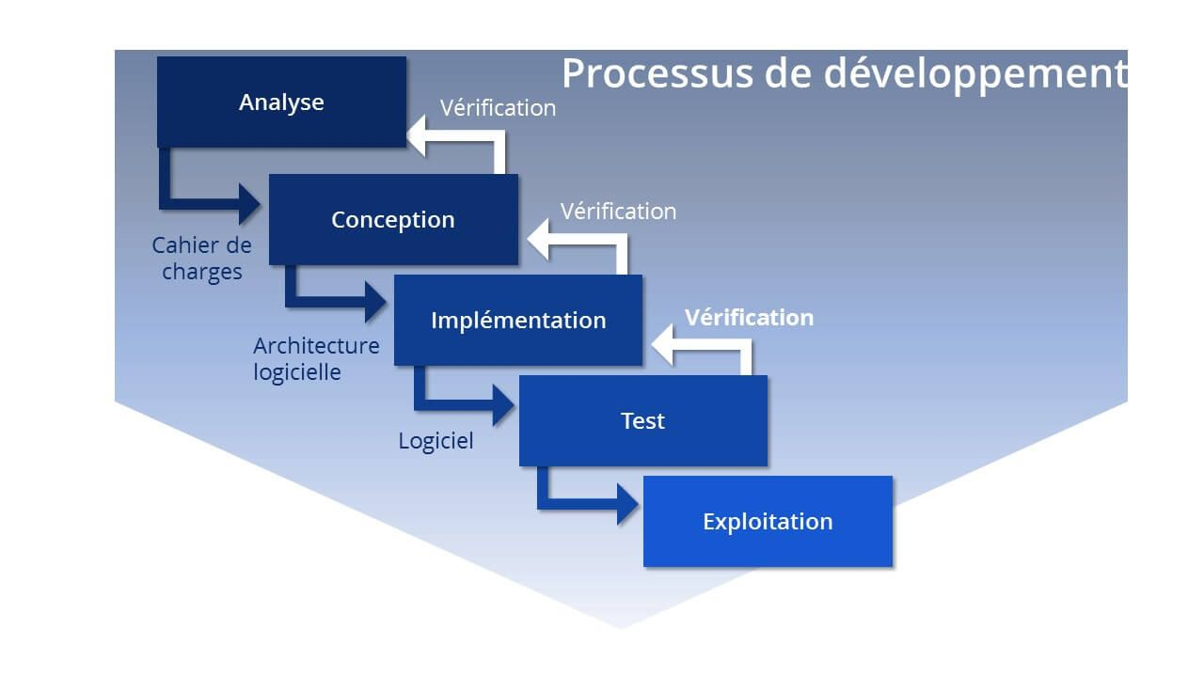

### 3-Tableaux des taches

|  |  |  |  |  |
| --- | --- | --- | --- | --- |
| **Lot** | **Tâches** | **Signification** | **Durée**  **(jours)** | **Prédécesseurs** |
| Etude préalable  Étude détaillée | A | Choix du projet et spécification | 1 | - |
| B | Élaboration des cahiers des charges | 4 | A |
| Analyse et Conception | C | Choix de methode de blockshain | 10 | B |
| D | Réalisation de diagramme de cas d'utilisation | 1 | C |
| E | Réalisation de diagramme de classe | 1 | D |
| F | Réalisation de diagramme séquence | 1 | E |
| Développement  Et  Realisation | G | Choix des languages/ technologies | 1 | B |
| H | Création de la base de données sous MySQL | 1 | G |
| I | Developpement du Frontend | 2 | G,D |
| J | Connection entre java et la base de données | 1 | H |
| K | Création CRUD des données | 2 | J |
| L | Development du backend | 2 | G,K |
| TEST | M | Effectuer des tests et corriger les erreurs | 1 | I,L,M |
| Rapport | N | Rédactiondu rapport | 5 | - |

### 4-Diagramme de gant

**L**e diagramme de GANTT est un outil efficace exploitant des données brutes tel que les dates de début et de fin et les durées de chacune des tâches afin de générer une visualisation de l’avancement du projet. Il permet de donner une vue globale des tâches à réaliser, des responsabilités et des ressources associées, de l’idée jusqu’à la mise en service en passant par l’analyse des exigences, l’étude de faisabilité, la conception fonctionnelle, les spécialisations, la réalisation et enfin, les tests.

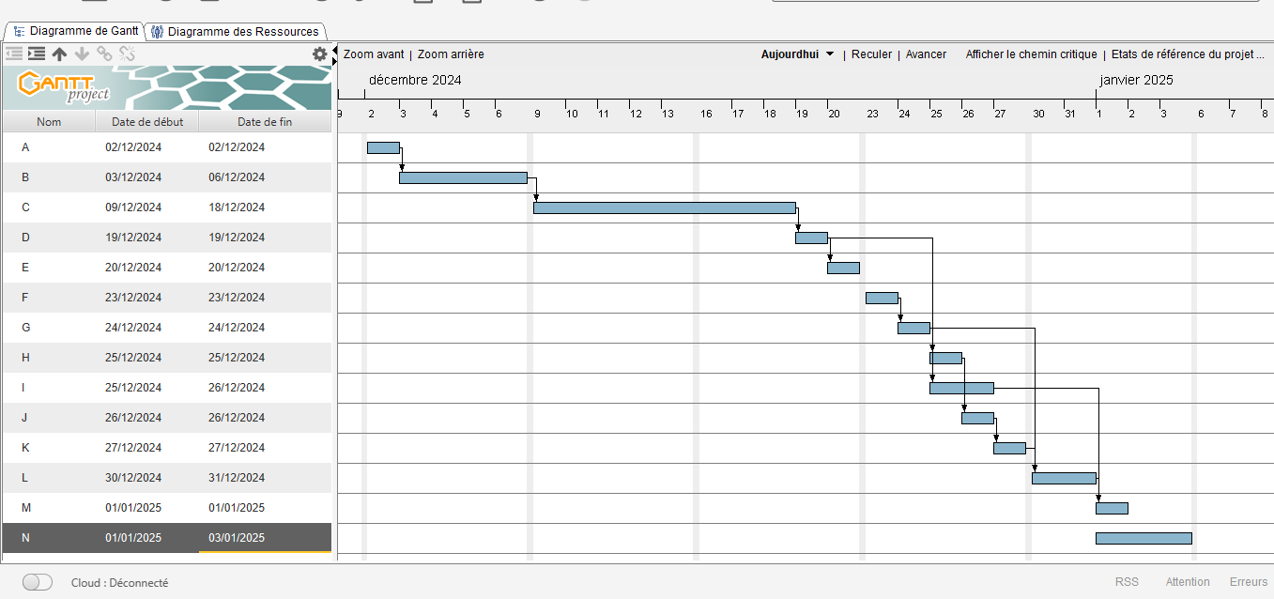

## Conclusion :

En conclusion, ce chapitre a permis de définir les fondations du projet d’application de gestion de stock intégrant la blockchain. Nous avons identifié les besoins et les objectifs, ainsi que les fonctionnalités et les caractéristiques qualitatives essentielles pour garantir la fiabilité et l’efficacité du système. Ces bases serviront à guider les étapes ultérieures de conception et de développement, en veillant à ce que l’application soit robuste, évolutive et sécurisée.

**CHAPITRE 2 :**

**Conception**

## I -Introduction

La phase de conception est essentielle dans le développement d'un logiciel, car elle permet de transformer une idée en un projet concret et réalisable. Elle définit les bases nécessaires à la mise en œuvre du système, en prenant en compte les besoins des utilisateurs et les contraintes techniques. Dans le cadre de notre projet de gestion de stocks avec la blockchain, cette étape a été cruciale pour structurer notre approche. Elle a impliqué l'analyse des besoins, la définition des spécifications fonctionnelles et l'utilisation de modèles conceptuels pour garantir la sécurité, la traçabilité et l'efficacité des données de stock.

Les diagrammes UML ont été un outil clé, offrant une représentation graphique claire des éléments du système, comme les cas d’utilisation, les classes et les séquences. Cela a permis de mieux comprendre et visualiser le fonctionnement de l'application.

## II - UML

Le **Langage de Modélisation Unifié** (UML, *Unified Modeling Language*) est un langage graphique standardisé utilisé dans la conception orientée objet. Il permet de visualiser, spécifier, construire et documenter les artefacts des systèmes logiciels. Grâce à ses pictogrammes intuitifs, UML facilite la communication entre les différents acteurs du projet, tels que les développeurs, les analystes et les utilisateurs finaux.

Dans ce projet, UML a été employé pour modéliser les principaux aspects du système de gestion de stocks. Les diagrammes utilisés incluent :

**Le** **diagramme de cas d’utilisation** pour représenter les interactions entre les utilisateurs et le système.

**Le** **diagramme de classe** pour modéliser la structure du système et les relations entre les différentes entités.

**Les** **diagrammes de séquence** pour illustrer les échanges et les interactions dynamiques entre les composants du système.

Ces outils ont été essentiels pour garantir une conception robuste et bien structurée, facilitant ainsi la phase de développement de l’application.

Identification des acteurs

Diagramme des cas d’utilisation

Identification des actions

Diagrammes de séquence

Code

Diagrammes de classe

## III - Le Digrammes de cas d’utilisation :

Le diagramme de cas d’utilisation est fondamental pour décrire les interactions entre les utilisateurs et le système. Il permet de comprendre quelles actions un utilisateur peut réaliser et comment le système y réagit. Ce diagramme met en lumière les fonctionnalités du système du point de vue de l’utilisateur, en illustrant les tâches qu’il peut accomplir et les échanges entre les utilisateurs et le système. En somme, il est un outil clé pour cerner les besoins des utilisateurs et définir les fonctionnalités d'un logiciel.

Un diagramme de cas d’utilisation se compose de trois éléments principaux :

**Les acteurs** : Ce sont les entités externes qui interagissent avec le système, comme les utilisateurs, d'autres systèmes ou des appareils.

**Les cas d’utilisation** : Ce sont les différentes actions ou fonctionnalités offertes par le système, chaque cas représentant une tâche significative du système.

**Les relations** : Elles décrivent les liens entre les acteurs et les cas d’utilisation, comme l’association etc..

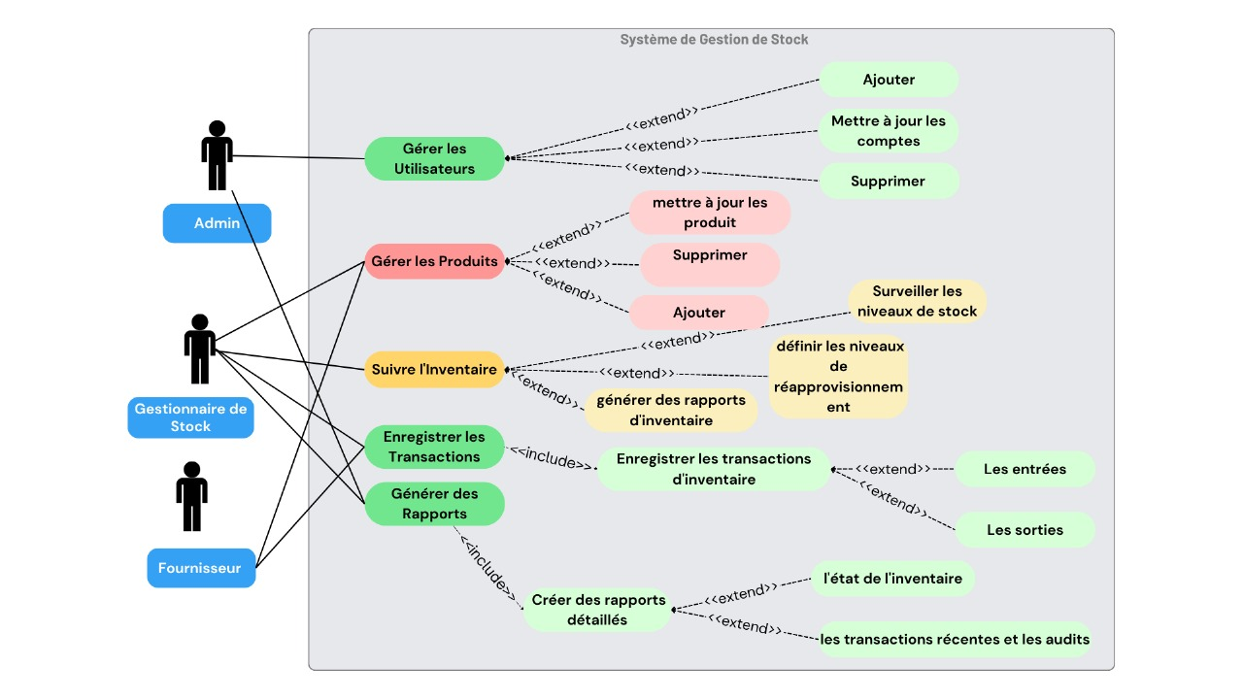

## IV - Le diagrammes de séquence :

Le diagramme de séquence est un outil utilisé en génie logiciel pour montrer la manière dont les composants d’un système interagissent au fil du temps. Il permet de visualiser les échanges entre les objets dans un scénario précis. Voici les éléments clés d’un diagramme de séquence :

**Acteur** : Représente une entité externe qui interagit avec le système, comme un utilisateur, un autre logiciel ou un dispositif matériel.

**Objet** : Une instance d'une classe dans le système, qui échange des messages avec d'autres objets.

**Ligne de vie** : Représente la durée de vie d'un objet pendant le scénario, souvent illustrée par une ligne verticale avec le nom de l'objet en haut.

**Message** : Un échange de communication entre objets, qui peut être soit synchrone (bloquant jusqu’à la réponse) soit asynchrone (non bloquant).

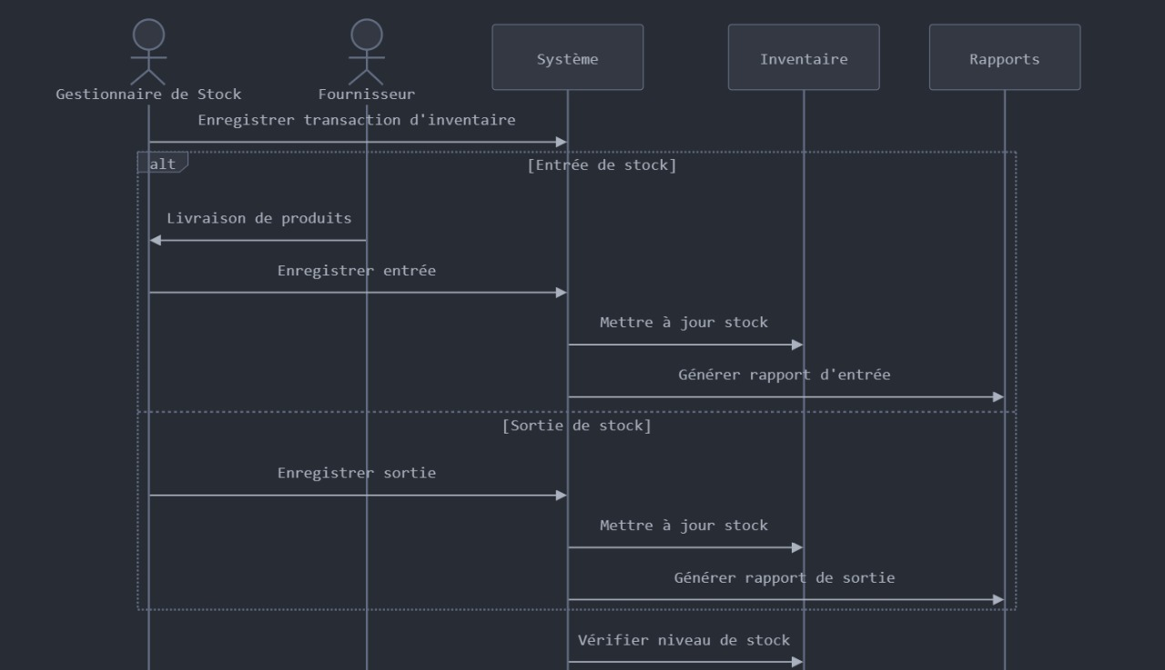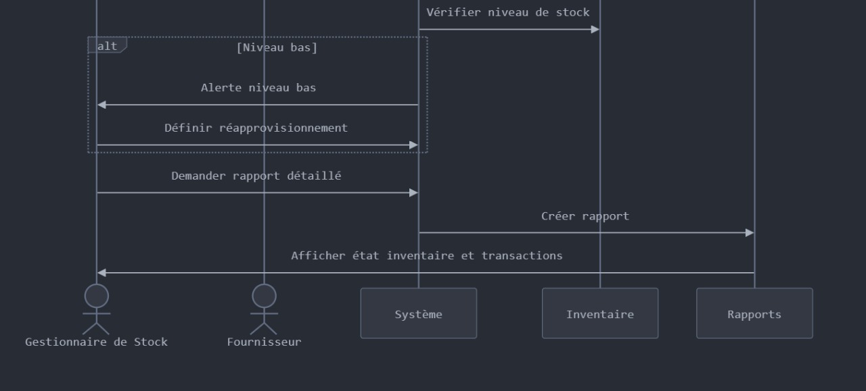

## V - Diagramme de classe :

Le diagramme de classe est essentiel dans la modélisation orientée objet, car il montre la structure statique d'un système en représentant les classes, leurs attributs, leurs méthodes et les relations entre elles. Voici les éléments principaux :

**Représentation des classes** : Chaque classe est représentée par un rectangle divisé en trois parties : le nom de la classe, ses attributs (données) et ses méthodes (comportements).

**Attributs et méthodes** : Les attributs sont les données associées à une classe, tandis que les méthodes définissent son comportement.

**Relations entre les classes** : Le diagramme illustre les différentes relations entre les classes, comme l'héritage, l'agrégation (contenu), l'association (utilisation) et la composition (partie d'une autre classe).

**Multiplicité** : Il précise combien d'instances d'une classe peuvent être associées à une autre classe.

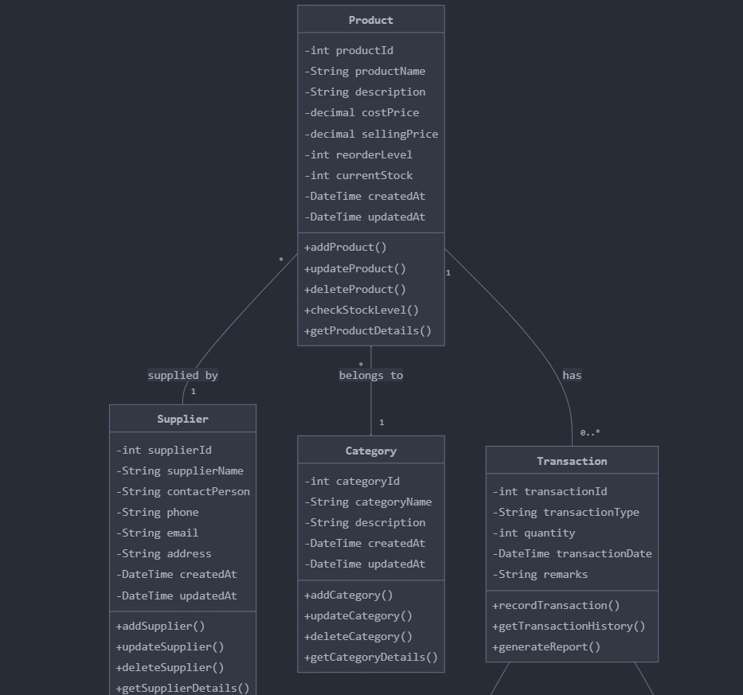

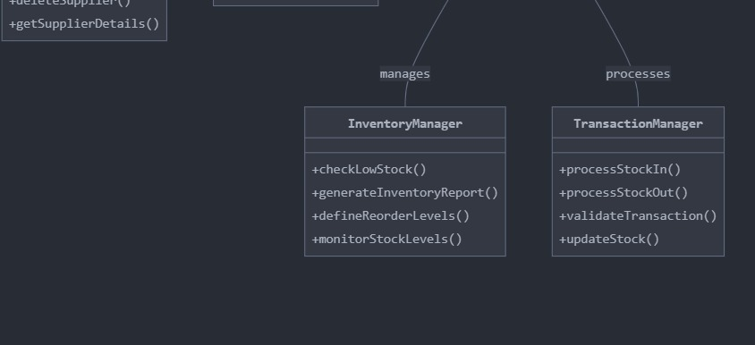

## VI - Conclusion :

Dans ce chapitre j’ai abordé la modélisation des données et des traitements en utilisant des tableaux et des diagrammes UML (diagramme de classes, diagrammes de cas d’utilisation) qui permettent de donner une vision bien détaillée sur le fonctionnement du système.

**CHAPITRE 3 :**

**Realisation**

## I - Introduction

Nous menons tout d’abord une étude technique où nous décrivons les ressources logicielles utilisées dans le développement de notre projet. Nous présentons en premier lieu notre choix de l’environnement de travail, où nous spécifions l’environnement matériel et logiciel qu‘on a utilisé pour réaliser notre application puis nous détaillons l’architecture.

## II ENVERENEMENT DE TRAVAIL

MYSQL :

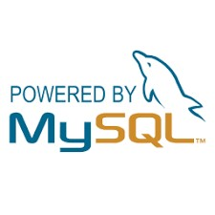

est un système de gestion de base de données relationnelle open source, très populaire et largement utilisé. Il est apprécié pour sa performance, sa fiabilité et sa facilité d'utilisation. MySQL permet de stocker, organiser et récupérer efficacement des données pour les applications web et les systèmes d'information.

XAMPP :



est une suite de logiciels open source qui facilite la création et la gestion de serveurs Web locaux. Il fournit un ensemble complet d'outils comprenant Apache, MySQL, PHP et Perl, permettant ainsi aux développeurs de créer et de tester des applications Web sur leur propre machine.

ASTAH :



est un outil de modélisation UML (Unified Modeling Language) utilisé pour la conception et la visualisation des systèmes logiciels. Il permet de créer des diagrammes de cas d'utilisation, des diagrammes de classes, des diagrammes de séquence, des diagrammes d'activité et bien plus encore.

GANTT PROJECT :

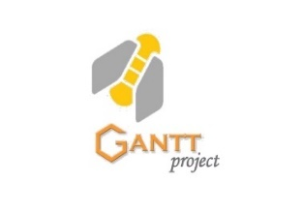

est un logiciel de gestion de projet gratuit et open source, utilisé pour la planification et la gestion des tâches. Il offre une interface conviviale pour créer des diagrammes de Gantt, définir les dépendances entre les tâches, allouer des ressources, suivre l'avancement du projet.

INTELLIG IDEA :

 est un environnement de développement intégré (EDI) largement utilisé pour le développement d'applications Java, ainsi que pour d'autres langages de programmation tels que Kotlin, Scala, Groovy, et plus encore. Développé par JetBrains, IntelliJ IDEA offre une riche palette d'outils et de fonctionnalités pour faciliter le processus de développement

DOCKER :



est une plateforme open-source qui permet de créer, déployer et exécuter des applications dans des conteneurs. Ces conteneurs sont des environnements légers, portables et isolés qui incluent tout ce dont une application a besoin pour fonctionner, tels que le code, les bibliothèques et les dépendances.

GANACHE :

 est un outil open-source qui permet de simuler une blockchain Ethereum localement. Il est principalement utilisé par les développeurs pour tester et déboguer des applications basées sur la blockchain, notamment les contrats intelligents et les dApps (applications décentralisées), sans avoir besoin de se connecter à une blockchain réelle.

SceneBuilder :

 est un [outil interactif de conception d'interface graphique](https://fr.wikipedia.org/wiki/Constructeur_d%27interface_graphique) pour [JavaFX](https://fr.wikipedia.org/wiki/JavaFX" \o "JavaFX). Créé par [Oracle](https://fr.wikipedia.org/wiki/Oracle_(entreprise)), il permet de construire rapidement des interfaces utilisateurs sans avoir besoin de (savoir) [coder](https://fr.wikipedia.org/wiki/Programmation_informatique).

## III - LANGAGE DE PROGRAMMATION

SQL :

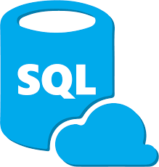 est un langage de requête utilisé pour gérer et manipuler des bases de données relationnelles. Il permet d'effectuer des opérations telles que l'insertion, la mise à jour, la suppression et la récupération de données à partir d'une base de données. SQL offre une syntaxe claire et cohérente, et permet aux développeurs de stocker, organiser et récupérer efficacement les données.

CSS :



est un langage de style utilisé pour décrire la présentation et le format d'un document HTML. Il permet de contrôler l'apparence de plusieurs éléments sur une page web, tels que les polices, les couleurs, les espacements et la disposition, rendant ainsi un site plus attrayant et convivial.

JAVA :



est un langage de programmation orienté objet, robuste, et multiplateforme, conçu pour être simple et sécurisé. Créé par Sun Microsystems (maintenant Oracle Corporation), Java est largement utilisé pour développer des applications de bureau, des applications web, des applications mobiles (notamment Android), et des systèmes distribués.

JAVAFX :

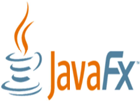

est une bibliothèque Java dédiée au développement d'interfaces graphiques modernes et interactives. Elle est conçue pour remplacer Swing en tant que framework principal pour les applications Java orientées interface utilisateur. JavaFX offre un ensemble d'outils et de fonctionnalités permettant de créer des interfaces riches, dynamiques et adaptées aux besoins des utilisateurs.

## IV les interfaces

Vue principale des produits avec colonnes : ID, Name, Stock, Reorder Level

Formulaire à droite pour saisir/modifier les détails (Name, Category ID, Supplier ID, Cost Price, etc.)

5 boutons d'action : Add Product, Update Product, Delete Product, Stock In, Stock Out

Liste des véhicules incluant Audi, Ferarie, Toyota Camry, BMW, Tesla Model 3

Affichage des niveaux de stock actuels et seuils de réapprovisionnement

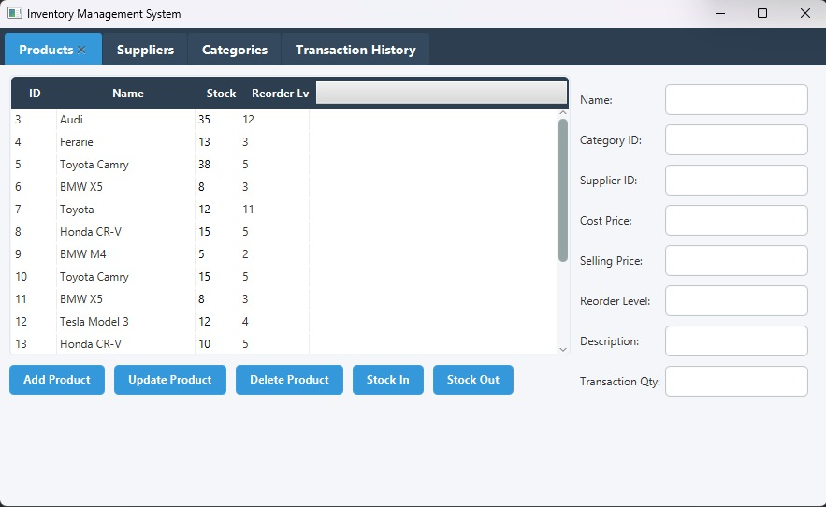

Liste des fournisseurs avec ID, Name, Contact, Phone

Formulaire à droite pour les informations fournisseur (Name, Contact Person, Phone, Email, Address)

3 boutons de gestion : Add Supplier, Update Supplier, Delete Supplier

Affichage des contacts principaux et numéros internationaux

Mélange de fournisseurs automobiles majeurs et de fournisseurs locaux

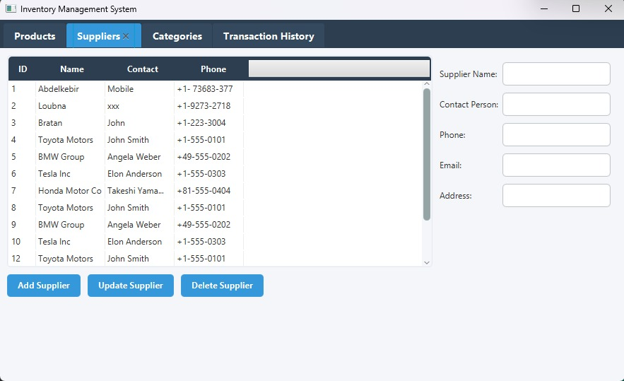

Liste simple des catégories avec ID et Name

Formulaire minimal à droite (Category Name, Description)

3 boutons basiques : Add Category, Update Category, Delete Category

Catégories automobiles : Sport, Class, Iron, Sedan, SUV, Sports Car, Electric, Luxury, Strong

Interface épurée avec peu de données affichées

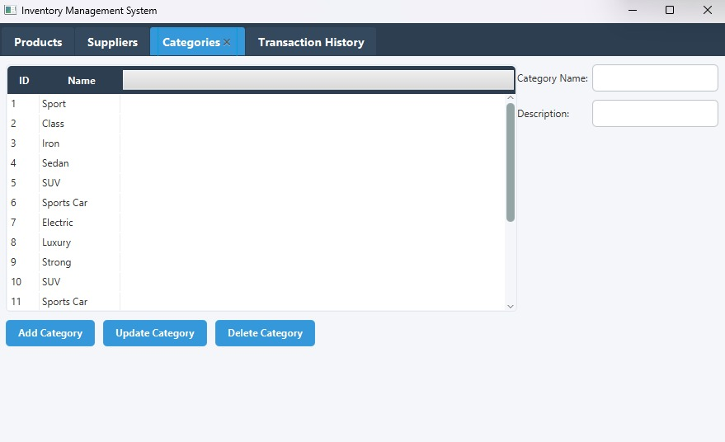

Tableau de transactions avec colonnes : ID, Product, Type (IN/OUT), Qty, Supplier, Date

Affichage des mouvements de stock récents (2025-01-01)

Bouton "Export PDF" en bas à droite

Filtrage possible via une barre de recherche en haut

Données principalement liées aux Toyota Camry avec quelques entrées pour Honda CR-V, Ferarie et Audi

Types de transactions alternant entre "IN" et "OUT"

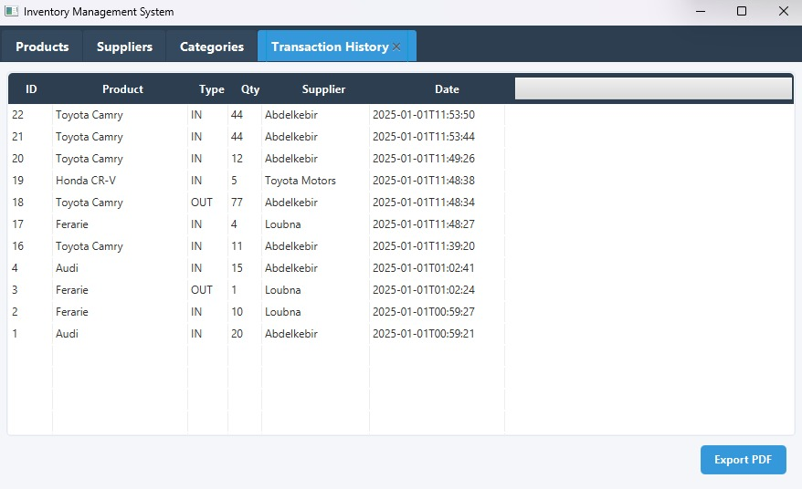

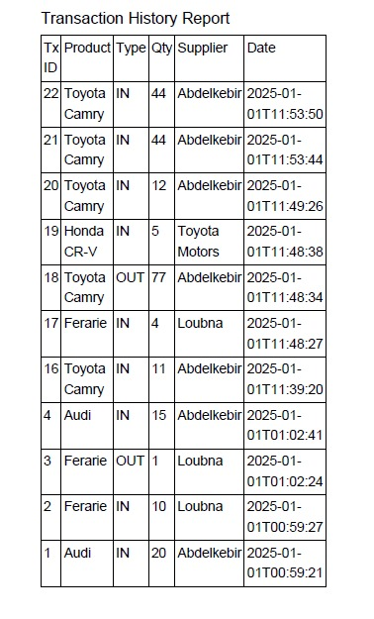Les données du rapport d'historique des transactions montrent une activité intense le 1er janvier 2025, avec un total de 12 transactions enregistrées. La Toyota Camry domine les mouvements avec 5 transactions distinctes, principalement des entrées de stock fournies par Abdelkebir, dont deux livraisons importantes de 44 unités chacune. Une sortie significative de 77 unités de Toyota Camry est également notée. Le fournisseur Loubna apparaît exclusivement pour les transactions de Ferarie, avec notamment une entrée de 10 unités et une sortie d'une unité. Les Audi ont fait l'objet de deux entrées en stock via Abdelkebir, respectivement de 20 et 15 unités. Une unique transaction concernant Honda CR-V est enregistrée, avec une entrée de 5 unités provenant de Toyota Motors. Les mouvements montrent une prédominance des entrées (type "IN") par rapport aux sorties (type "OUT"), suggérant une période de réapprovisionnement important du stock en ce début d'année.

## BILAN DE PROJET

### **Bilan de Projet**

Le projet de gestion de stock avec blockchain, basé sur la technologie Blockchain Hyperledger Fabric, est en cours de développement et constitue une expérience enrichissante. Bien que le système ne soit pas encore finalisé, des avancées importantes ont été réalisées, notamment la configuration de l’architecture blockchain et l’intégration de JavaFX pour l’interface utilisateur.

Le développement a présenté des défis, tels que la mise en place de Hyperledger Fabric dans un environnement local et l’intégration de la blockchain avec l’interface graphique. La gestion des transactions et des permissions a demandé une attention particulière. Une structure blockchain fonctionnelle est en place, mais certaines parties nécessitent encore des tests et des ajustements.

Les chaincodes, essentiels pour assurer la sécurité et la traçabilité des transactions, ont été partiellement implémentés. Cependant, des vérifications supplémentaires sont nécessaires pour garantir une intégration fluide entre la blockchain et l’application.

Des étapes clés restent à accomplir, notamment l’amélioration de l’interface utilisateur, le renforcement de la sécurité et la préparation de la mise en production. Une fois finalisée, l’application offrira une solution fiable et transparente pour la gestion des stocks.

À l’avenir, le projet pourrait être enrichi par des fonctionnalités comme des alertes de stock et un tableau de bord utilisateur amélioré, rendant l’application encore plus adaptée aux besoins réels de gestion de stock.

### **Bilan d'Équipe**

Le travail d’équipe a été crucial pour le développement du projet de gestion de stock avec blockchain. Chaque membre de l’équipe a contribué de manière significative à différentes parties du projet, et les responsabilités ont été réparties en fonction des compétences de chacun. Le projet étant encore en cours, voici un aperçu du rôle de chaque membre et des technologies utilisées :

**AALOI RIM :**

-A initialement travaillé sur l'intégration de la blockchain en utilisant Ethereum et Ganache pour simuler un réseau blockchain. Cependant, face à des défis techniques liés à la performance, aux coûts de gas et à la confidentialité, il a décidé de migrer vers Hyperledger Fabric, une blockchain privée et permissionnée, mieux adaptée aux besoins du projet. Il a configuré et déployé le réseau Hyperledger Fabric, développé et testé des chaincodes (smart contracts) pour automatiser les processus métiers.

Rédigé le rapport de projet décrivant l'architecture et les choix technologiques.

**Abdelkebir Bouchti**

Développé l'application Java avec JavaFX pour créer une interface utilisateur intuitive, permettant une gestion fluide des stocks, des produits, des utilisateurs et des transactions. Il a intégré l'application avec la blockchain Hyperledger Fabric pour permettre une interaction transparente entre l'interface et le backend, et a amélioré l'ergonomie et la fluidité de l'expérience utilisateur. Il a également collaboré avec Rim aaloi pour assurer la cohérence entre l'interface et les fonctionnalités blockchain.

**Anas Chafik**

Collaboré avec le membre 2 pour développer l'application Java, en se concentrant sur l'intégration des fonctionnalités et l'optimisation du code. Il a également utilisé Truffle pour développer et tester des smart contracts sur Ethereum avant la migration vers Hyperledger Fabric. Son rôle a été essentiel pour assurer la compatibilité entre l'application et les fonctionnalités blockchain, tout en contribuant à la gestion des données et à l'amélioration des performances.

## PRESPECTIVES

**Finalisation de l'intégration avec Hyperledger Fabric** : Achèvement de l'intégration pour une gestion sécurisée et transparente des transactions et données de stock.

**Amélioration des fonctionnalités de gestion de stock** : Ajout de gestion des alertes de stock, génération automatique de rapports et système d'audit transparent.

**Optimisation de l'interface utilisateur** : Amélioration de l'interface JavaFX pour une expérience plus intuitive, avec gestion multi-utilisateur et personnalisation selon les rôles.

**Expansion de la fonctionnalité blockchain** : Intégration de contrats intelligents et exploration de technologies comme Polygon pour optimiser les coûts de transactions.

**Tests et déploiement en conditions réelles** : Réalisation de tests approfondis avant le déploiement dans un environnement de production.

**Sécurisation et scalabilité** : Accent sur la sécurisation des données et la capacité de l'application à supporter un usage à grande échelle.

CONCLUSION

Au cours de notre cursus en master en systèmes distribués et intelligence artificielle, nous avons été amenés à réaliser un projet de fin de module portant sur la gestion de stock avec l’intégration de la technologie blockchain. L’objectif principal de ce projet était de concevoir et de développer une application de gestion de stock utilisant la blockchain, en exploitant des outils et technologies avancés comme Hyperledger Fabric, Docker, et JavaFX.

Bien que nous ayons rencontré certaines difficultés liées à l'adaptation à de nouvelles technologies et à l'environnement de travail, notamment dans le contexte de travail à distance, ce projet nous a permis d’acquérir de nombreuses compétences techniques. Nous avons ainsi eu l’opportunité de renforcer nos connaissances en développement d'applications distribuées, de nous familiariser avec des concepts de blockchain et de les implémenter concrètement dans un cadre professionnel.

Tout au long de ce projet, nous avons mis en pratique les notions théoriques apprises lors de notre formation en intelligence artificielle et systèmes distribués. Nous avons également intégré de nouvelles compétences, notamment en JavaFX pour l’interface utilisateur et en gestion de base de données distribuée. Ce projet a été une expérience enrichissante qui nous a permis de nous perfectionner dans des domaines clés du développement logiciel, tels que la sécurité, la performance et la gestion de données.

Le projet de gestion de stock basé sur la blockchain est maintenant dans une phase avancée de développement. Bien qu'il ne soit pas encore entièrement terminé, nous estimons qu’il possède un grand potentiel pour répondre aux besoins de gestion de stock sécurisée et transparente. Nous sommes convaincus que, dans les bonnes conditions, cette application pourra être mise en production et contribuera à la modernisation des processus de gestion d'inventaire.

Références

WIKIPEDIA

[Wikipédia, l'encyclopédie libre](https://fr.wikipedia.org/wiki/Wikip%C3%A9dia:Accueil_principal)

GITHUB

[GitHub](https://github.com/)